TRUNG TÂM KỸ THUẬT TIÊU CHUẨN ĐO LƯỜNG CHẤT LƯỢNG
Web app Quản lý mẫu thử nghiệm · LAB TDC
HƯỚNG DẪN SỬ DỤNG
Đăng nhập và phân hệ Thanh toán
Bảng kê, thu tiền, khoán chi, công nợ, tổng hợp thanh toán, báo giá
Phiên bản phần mềm 0.27.4 · ngày 07/11/2026
Áp dụng cho Phòng Kiểm định Hiệu chuẩn đo lường, Phòng Hóa sinh môi trường, Phòng Cơ điện vật liệu xây dựng

Nội dung hướng dẫn
1. Tổng quan: ai làm gì, theo thứ tự nào
2. Đăng nhập
3. Làm quen màn hình Bảng kê và báo giá
4. Lập bảng kê (cán bộ lập)
5. Soát xét và duyệt bảng kê
6. In, lưu PDF, tải Excel
7. Thu tiền: đề nghị, xác nhận, khoán chi
8. Tổng hợp thanh toán và xuất Excel
9. Công nợ theo tuổi nợ
10. Báo giá và bảng giá
11. Phòng Cơ điện vật liệu xây dựng
12. Bảng phân quyền
13. Lỗi thường gặp và cách xử lý

Cách dùng tài liệu này
Mỗi phần có các bước đánh số, ảnh chụp màn hình thật của phần mềm và khung lưu ý. Tên nút, tên tab trong tài liệu trùng với chữ hiện trên màn hình.
Ảnh minh họa dùng dữ liệu thử (khách hàng và bảng kê giả định), không phải số liệu thật của đơn vị.

1. Tổng quan: ai làm gì, theo thứ tự nào
Phân hệ Thanh toán giúp ba phòng lập bảng kê dịch vụ cho khách hàng theo đúng đơn giá đã ban hành, duyệt trên hệ thống, thu tiền và theo dõi công nợ. Phân hệ này tách riêng khỏi phần thử nghiệm mẫu nên không ảnh hưởng công việc chuyên môn.

Luồng một bảng kê
Bước | Việc cần làm | Người thực hiện | Trạng thái hiện trên màn hình
1 | Lập bảng kê, chọn dịch vụ từ bảng giá, bấm Gửi thủ quỹ soát xét | Cán bộ lập của phòng | Nháp → Chờ thủ quỹ soát xét
2 | Soát xét: bấm Soát xét đạt hoặc Trả lại | Thủ quỹ | Đã soát xét, chờ kế toán trưởng duyệt
3 | Duyệt: bấm Duyệt (kế toán trưởng) | Kế toán trưởng | Đã duyệt
4 | In bảng kê (3 khối chữ ký), ký, đóng dấu, gửi khách | Cán bộ lập | Đã duyệt
5 | Khách thanh toán: đề nghị thủ quỹ xác nhận | Cán bộ lập | Chờ thủ quỹ xác nhận
6 | Đối chiếu tiền về, bấm Xác nhận | Thủ quỹ | Thanh toán một phần hoặc Đã thanh toán
7 | Theo dõi công nợ, tổng hợp, xuất Excel | Cả phòng, kế toán | Tab Công nợ, Tổng hợp thanh toán

Cần nhớ
Giám đốc không nằm trong chuỗi duyệt bảng kê của ba phòng mới: chuỗi gồm người lập, thủ quỹ soát xét, kế toán trưởng duyệt.
Báo giá do trưởng phòng của phòng đó duyệt, xuất PDF gửi khách, không chuyển thành bảng kê.
Đơn giá chưa gồm thuế GTGT. Thuế mặc định 0%, chỉnh trực tiếp trong bảng kê khi cần.
Mỗi phòng có số liệu, công nợ, thiết bị và hồ sơ lưu trữ riêng.

2. Đăng nhập
Trang đăng nhập chia thành 5 khối: Ban Giám đốc, ba phòng chuyên môn (Cơ điện vật liệu xây dựng, Kiểm định Hiệu chuẩn đo lường, Hóa sinh môi trường) và Phòng Hành chính tổng hợp. Ngoài đăng nhập chỉ hiện họ tên, không hiện chức danh hay quyền.

2.1. Đăng nhập từng bước
- Mở địa chỉ web của hệ thống. Trang Chọn đơn vị hiện ra.
- Bấm vào khối của đơn vị mình. Rê chuột qua một khối, ảnh nền bên trái đổi theo phòng.
- Ở bước tiếp theo bấm vào tên của bạn. Có ô tìm nhanh nếu danh sách dài.
- Khi hệ thống chạy trên Firebase, hộp thoại Mật khẩu hiện ra: nhập mật khẩu rồi bấm Đăng nhập. Ở bản chạy thử (chưa kết nối Firebase), bấm tên là vào luôn.
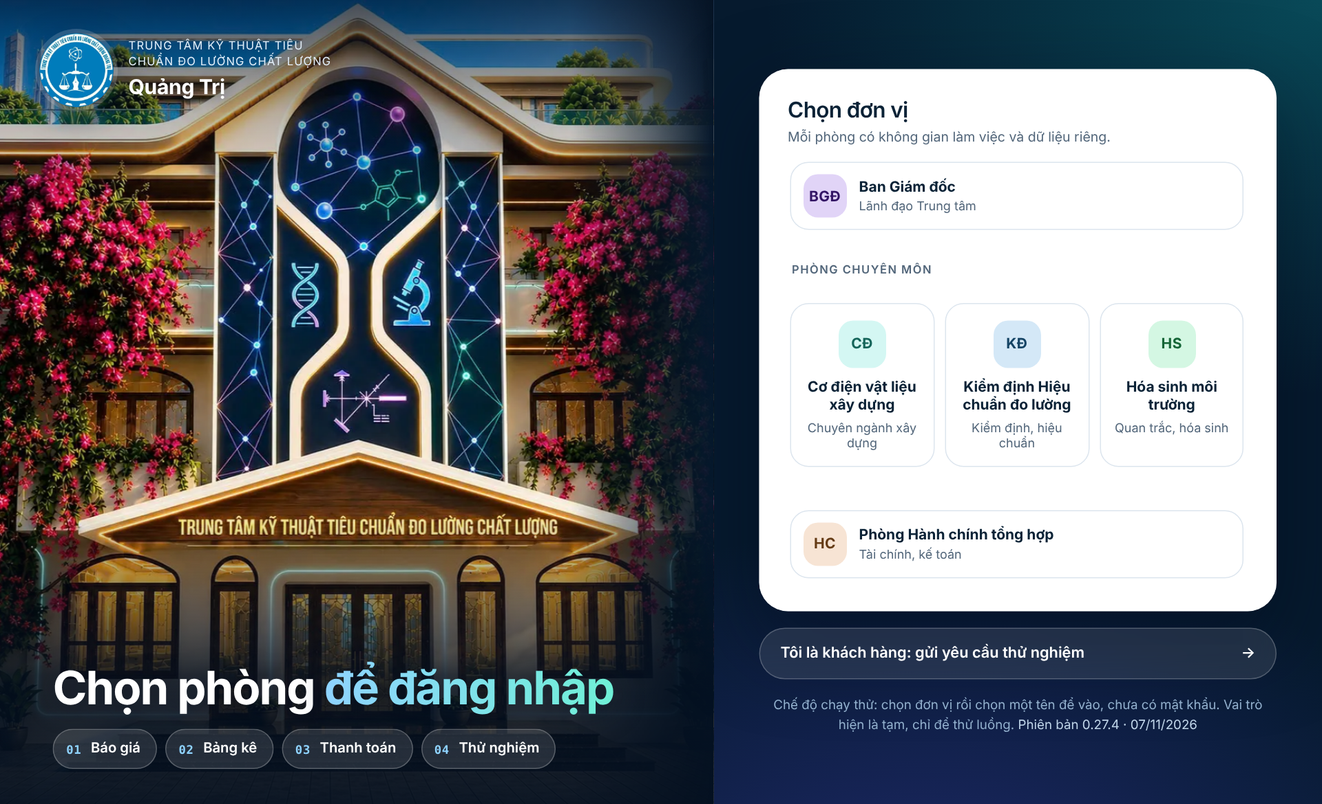
Hình 1. Bước 1: chọn đơn vị trong 5 khối
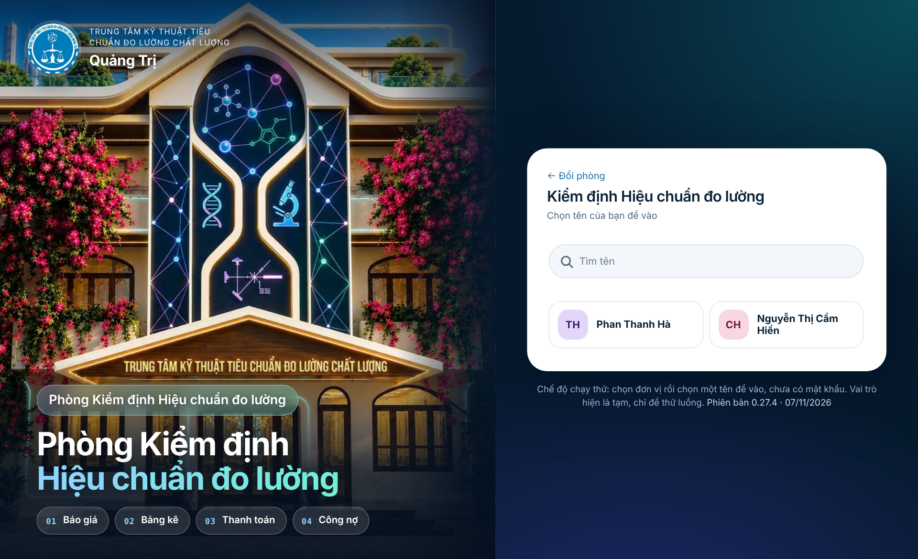
Hình 2. Bước 2: chọn tên của mình trong phòng

2.2. Sau khi đăng nhập
- Hệ thống mở không gian làm việc của phòng bạn chọn: thiết bị, hồ sơ lưu trữ, bảng kê, công nợ đều là dữ liệu riêng của phòng đó.
- Người thuộc Ban Giám đốc và Phòng Hành chính tổng hợp xem được cả ba phòng. Dùng ô Đang xem phòng ở thanh bên trái để chuyển phòng (xem Hình 3 ở phần sau).
- Bấm Đăng xuất ở góc dưới thanh bên khi dùng xong, nhất là trên máy dùng chung.
Lưu ý khi đăng nhập
Chỉ chọn đúng tên của mình. Mọi thao tác (lập, soát xét, duyệt, xác nhận thanh toán) đều được ghi tên người làm vào lưu vết của từng bảng kê.
Quên mật khẩu hoặc không thấy tên mình: báo quản trị hệ thống.

3. Làm quen màn hình Bảng kê và báo giá
Sau khi đăng nhập, bấm mục Bảng kê và báo giá ở thanh bên. Phía trên có các tab. Số tab bạn thấy phụ thuộc vào phòng và quyền của bạn.
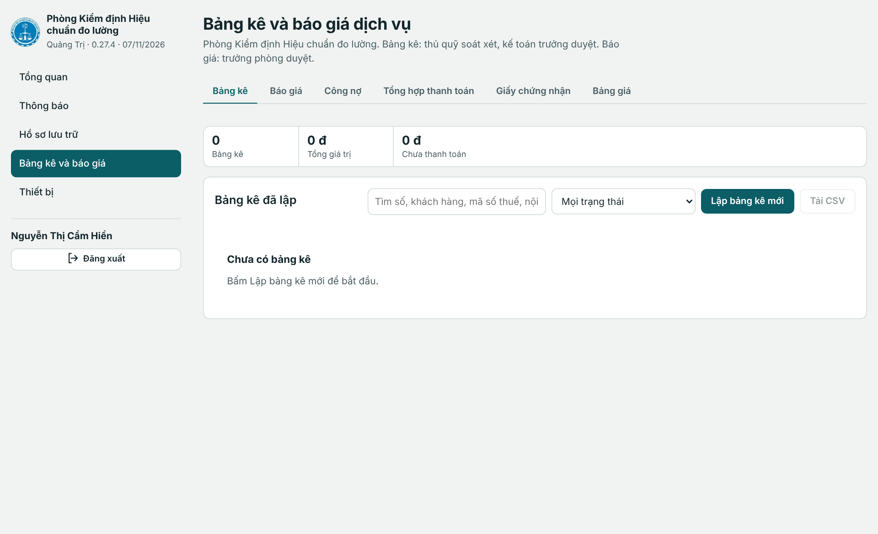
Hình 3. Màn hình Bảng kê và báo giá; ô Đang xem phòng nằm ở thanh bên (người xem nhiều phòng)
Tab | Dùng để làm gì
Bảng kê | Lập mới, mở, sửa, gửi duyệt và in bảng kê. Có thanh lọc theo tình trạng.
Báo giá | Lập báo giá gửi khách, do trưởng phòng duyệt, xuất PDF.
Công nợ | Bảng kê đã duyệt còn thiếu tiền, nhóm theo khách hàng và theo tuổi nợ.
Tổng hợp thanh toán | Bảng liệt kê mọi bảng kê đã duyệt: chưa thanh toán, đã thanh toán, khoán chi; có nút Xuất Excel.
Giấy chứng nhận | Tải lên danh sách giấy chứng nhận kiểm định, hiệu chuẩn (chỉ lưu số liên kết với dòng bảng kê).
Bảng giá | Xem đơn giá ban hành, cài thuế GTGT mặc định (người có quyền).

Số bảng kê tự cấp khi lưu, theo mảng việc: BK.KĐHC. (Kiểm định, hiệu chuẩn), BK.ATLĐ. (An toàn lao động), BK.HSMT. (Hóa sinh, môi trường). Số báo giá bắt đầu bằng BG.

4. Lập bảng kê (cán bộ lập)
- Vào tab Bảng kê, bấm Lập bảng kê mới.
- Chọn mảng việc (ví dụ Kiểm định, hiệu chuẩn) rồi xác nhận. Phòng Kiểm định Hiệu chuẩn đo lường có hai mảng; Hóa sinh môi trường có một mảng.
- Gõ tên khách hàng. Nếu khách đã có trong danh bạ, chọn trong gợi ý để tự điền mã số thuế, địa chỉ, liên hệ.
- Điền Mã số thuế và Địa chỉ (cần để kế toán xuất hóa đơn), Công trình, nội dung.
- Bấm Thêm từ bảng giá, tìm và bấm Thêm ở từng dịch vụ, xong bấm Xong. Đơn giá điền sẵn theo bảng giá ban hành.
- Nhập Số lượng từng dòng. Chọn chiết khấu nếu có. Kiểm tra Thuế GTGT (mặc định 0%).
- Bấm Lưu để giữ bản nháp, hoặc Gửi thủ quỹ soát xét để chuyển bước tiếp.
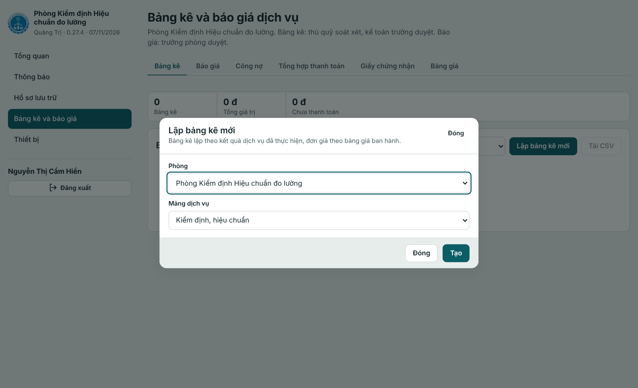
Hình 4. Chọn mảng việc khi lập bảng kê mới
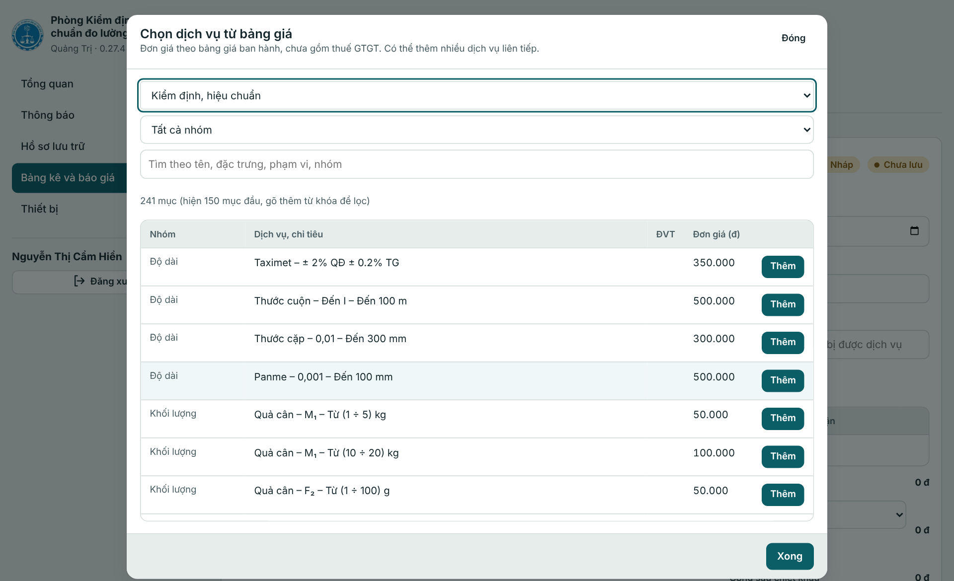
Hình 5. Chọn dịch vụ từ bảng giá, bấm Thêm ở dòng cần dùng
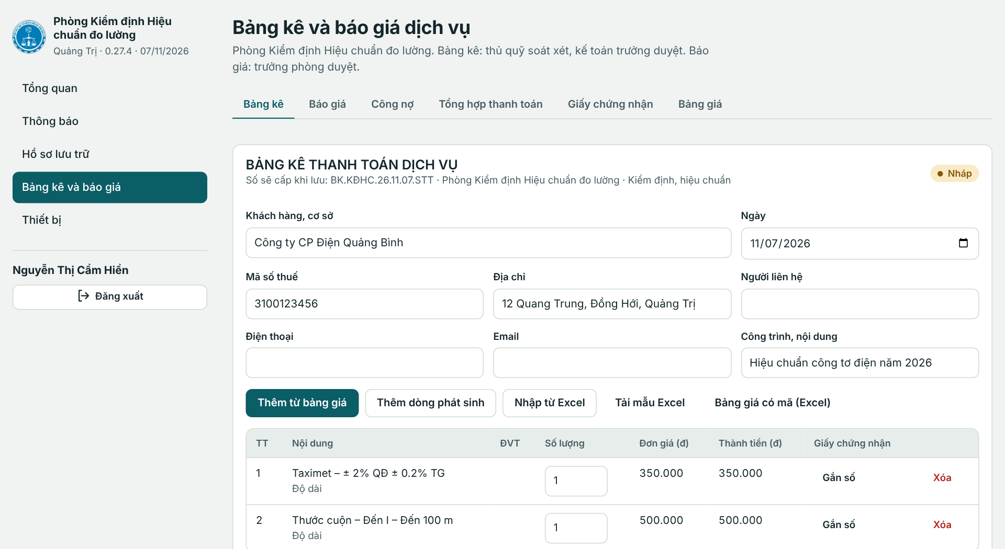
Hình 6a. Phần thông tin khách hàng và danh sách dịch vụ
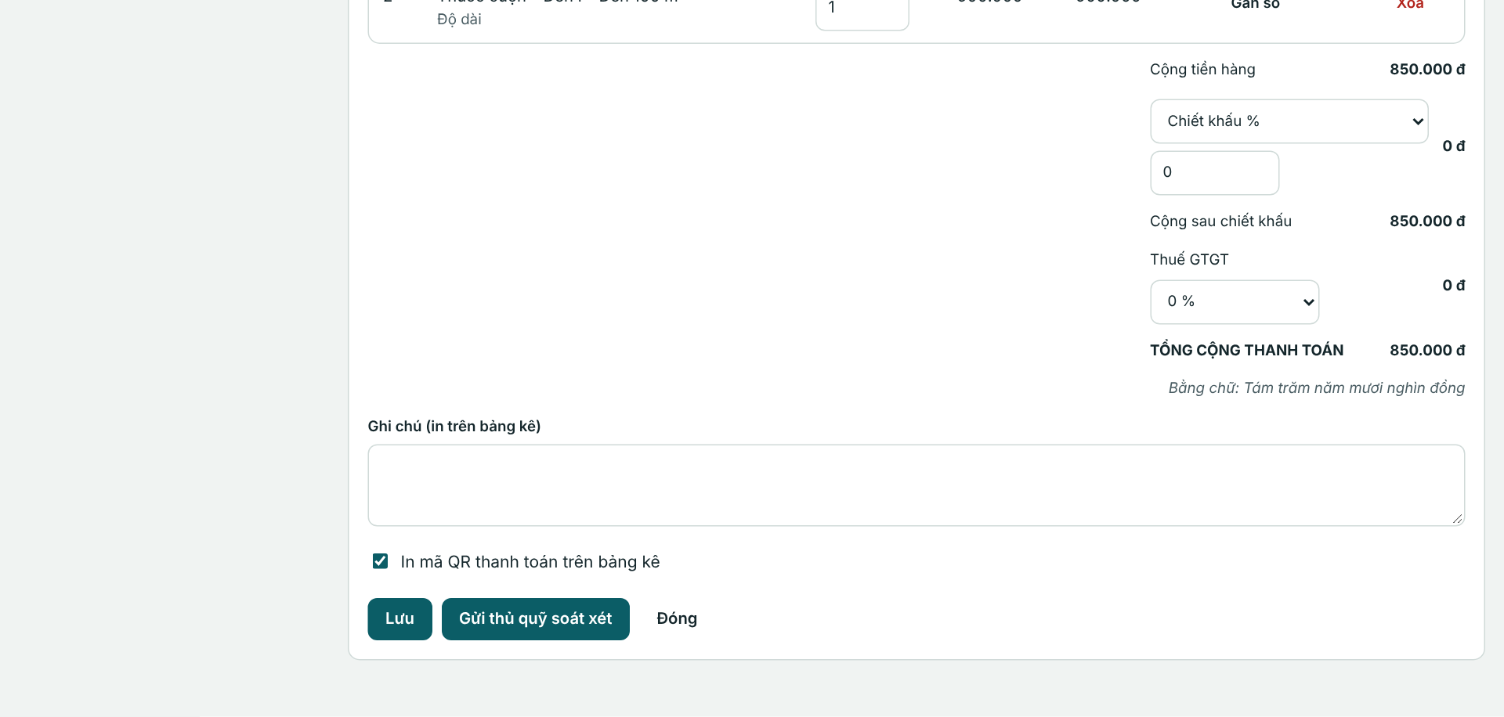
Hình 6b. Phần tổng tiền, ghi chú và các nút Lưu, Gửi thủ quỹ soát xét
Về đơn giá
Đơn giá bị khóa theo bảng giá ban hành, cán bộ lập không sửa được. Dịch vụ chưa có trong bảng giá: dùng Thêm dòng phát sinh và ghi rõ lý do trong ghi chú.
Chỉ trưởng phòng hoặc quản trị mới mở khóa đơn giá, phải nhập lý do, hệ thống lưu vết.
Có thể Nhập từ Excel hàng loạt dòng dịch vụ; bấm Tải mẫu Excel để lấy file mẫu đúng cột.

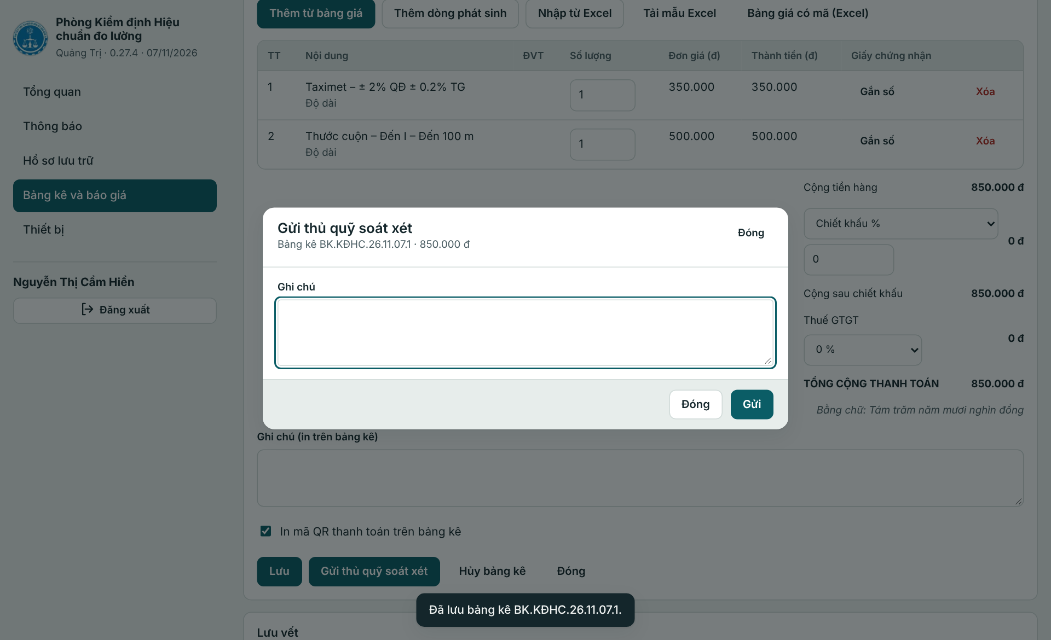
Hình 7. Hộp thoại xác nhận khi gửi thủ quỹ soát xét
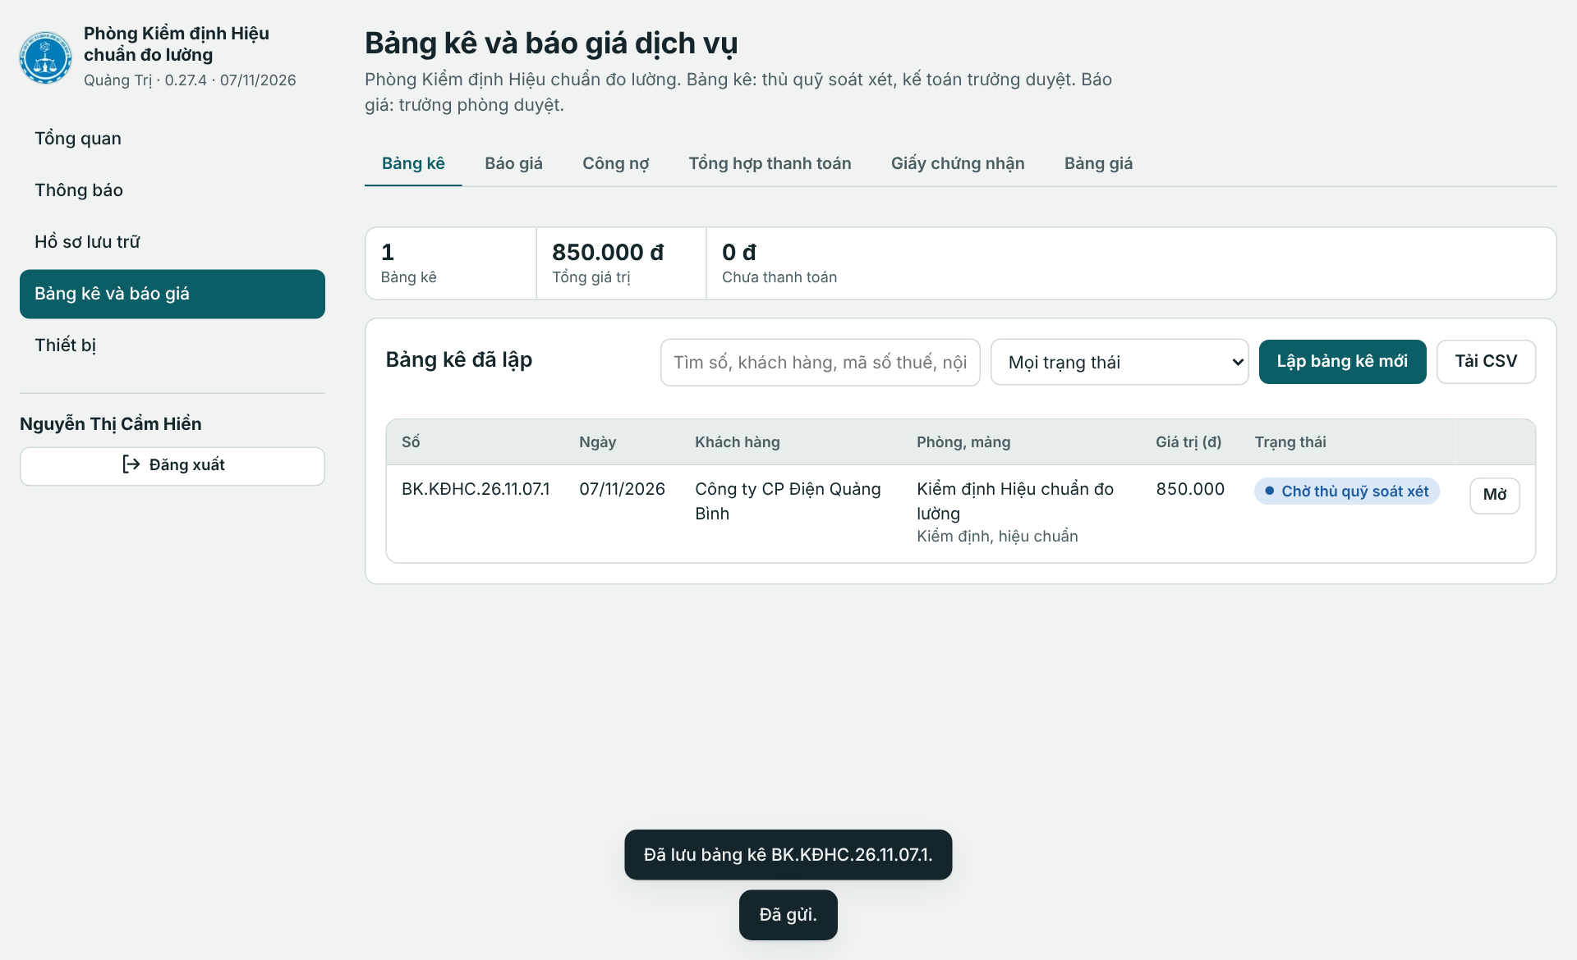
Hình 8. Danh sách bảng kê: tình trạng hiện ở từng dòng
Sau khi gửi, bảng kê khóa lại, cán bộ lập không sửa được nữa. Nếu thủ quỹ trả lại, bảng kê quay về trạng thái nháp để sửa rồi gửi lại.

5. Soát xét và duyệt bảng kê

5.1. Thủ quỹ soát xét
- Vào Bảng kê và báo giá. Số trên menu cho biết có việc đang chờ bạn.
- Mở bảng kê đang Chờ thủ quỹ soát xét.
- Đối chiếu khách hàng, dịch vụ, số lượng, đơn giá, thuế.
- Bấm Soát xét đạt để chuyển kế toán trưởng, hoặc Trả lại và ghi lý do để người lập sửa.
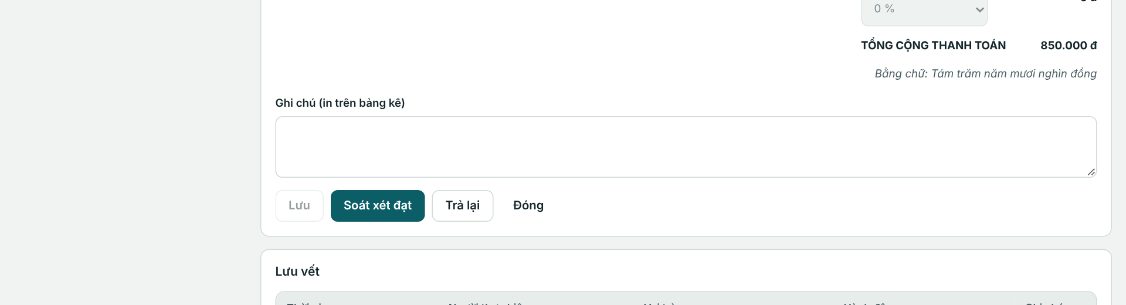
Hình 9. Màn hình của thủ quỹ: các nút Soát xét đạt, Trả lại

5.2. Kế toán trưởng duyệt
- Mở bảng kê Đã soát xét, chờ kế toán trưởng duyệt.
- Bấm Duyệt (kế toán trưởng). Hộp thoại hiện số bảng kê và giá trị; nhập ghi chú nếu cần.
- Bấm Duyệt trong hộp thoại để hoàn tất. Muốn gửi về người lập sửa thì bấm Trả lại và ghi lý do.
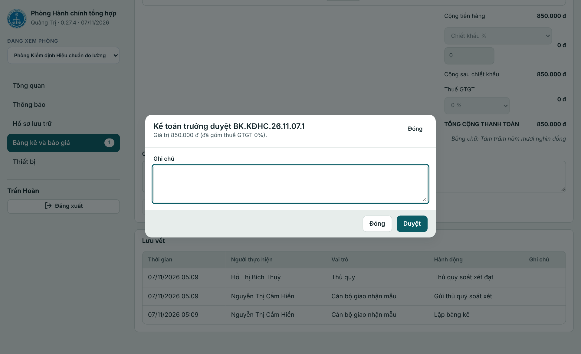
Hình 10. Hộp thoại duyệt của kế toán trưởng
Lưu ý
Sau khi duyệt, bảng kê không sửa được. Nếu có sai sót, kế toán trưởng hoặc quản trị bấm Mở lại bảng kê (chỉ khi chưa có khoản thanh toán nào, kể cả khoản đang chờ xác nhận), bảng kê về nháp, phải gửi soát xét và duyệt lại.
Người lập có thể bấm Thu hồi về nháp khi bảng kê còn đang chờ soát xét hoặc chờ duyệt. Bảng kê lập nhầm có thể Hủy bảng kê (bản hủy vẫn lưu để đối chiếu).
Trưởng phòng và Giám đốc không có nút duyệt bảng kê. Phần Lưu vết cuối bảng kê cho thấy ai, lúc nào, làm gì.

6. In, lưu PDF, tải Excel
Bảng kê đã duyệt có các nút In / Lưu PDF và Tải Excel ở cuối màn hình.
- Mở bảng kê đã duyệt, bấm In / Lưu PDF.
- Trong hộp thoại in của trình duyệt chọn máy in, hoặc chọn Lưu thành PDF.
- Ký ba khối: Người lập bảng kê, Thủ quỹ, Đại diện khách hàng; đóng dấu theo quy định rồi gửi khách.
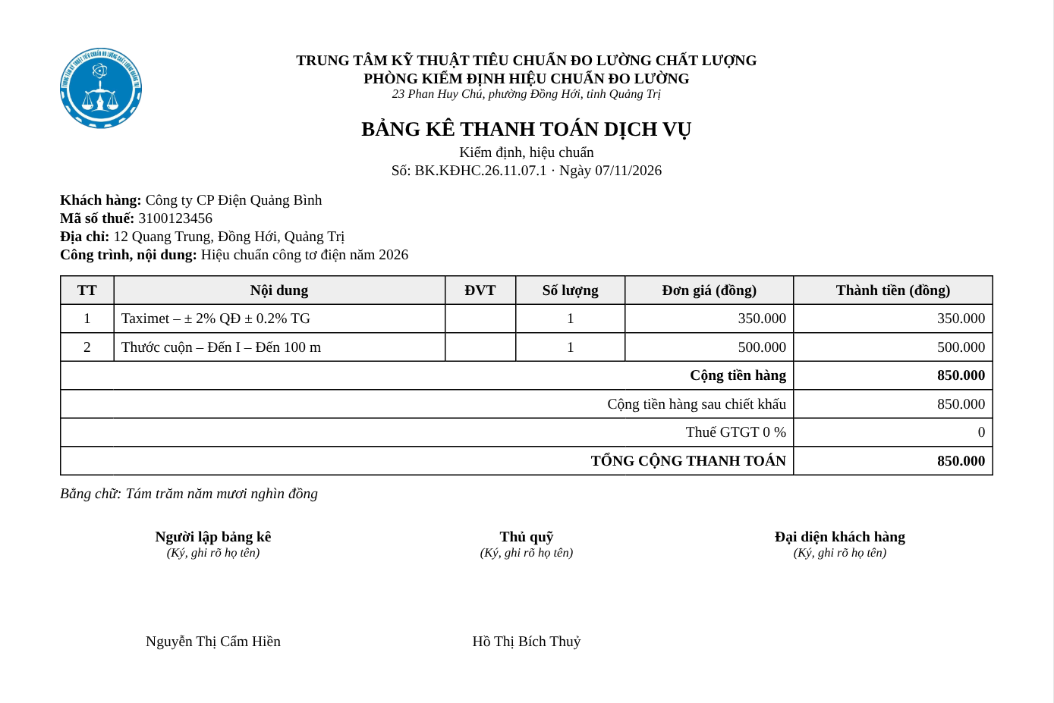
Hình 11. Bản in bảng kê: thông tin khách, bảng dịch vụ, tổng cộng, bằng chữ và 3 khối chữ ký
- Nếu tích In mã QR thanh toán trên bảng kê và đơn vị đã cài tài khoản nhận thanh toán, bản in có mã VietQR tự điền số tiền còn lại và nội dung chuyển khoản là số bảng kê.
- Trình duyệt không cho in trực tiếp: bấm Tải Excel, mở file và in từ Excel.

7. Thu tiền: đề nghị, xác nhận, khoán chi
Khi khách thanh toán, người lập ghi nhận và đề nghị thủ quỹ xác nhận. Tiền chỉ được tính vào “đã thanh toán” sau khi thủ quỹ xác nhận. Có thể thanh toán nhiều đợt cho một bảng kê.

7.1. Cán bộ lập: đề nghị xác nhận
- Mở bảng kê Đã duyệt. Kéo xuống khung Thanh toán.
- Bấm Đề nghị thủ quỹ xác nhận thanh toán.
- Chọn Hình thức: Chuyển khoản về tài khoản cơ quan, Nộp tiền mặt cho thủ quỹ, hoặc Khoán chi.
- Chọn Ngày tiền về, ngày nộp, nhập Số tiền (tối đa bằng số còn lại), ghi Chứng từ, ghi chú (số giao dịch, người nộp).
- Bấm Gửi thủ quỹ.
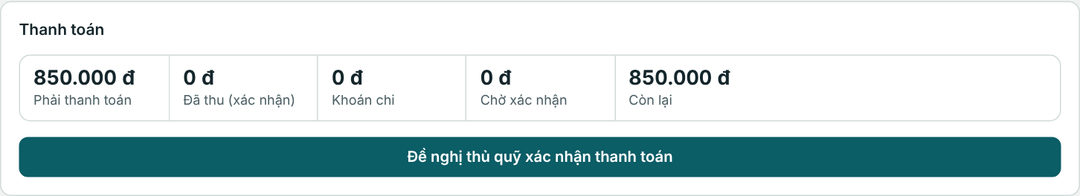
Hình 12. Khung Thanh toán của bảng kê đã duyệt, chưa có khoản nào
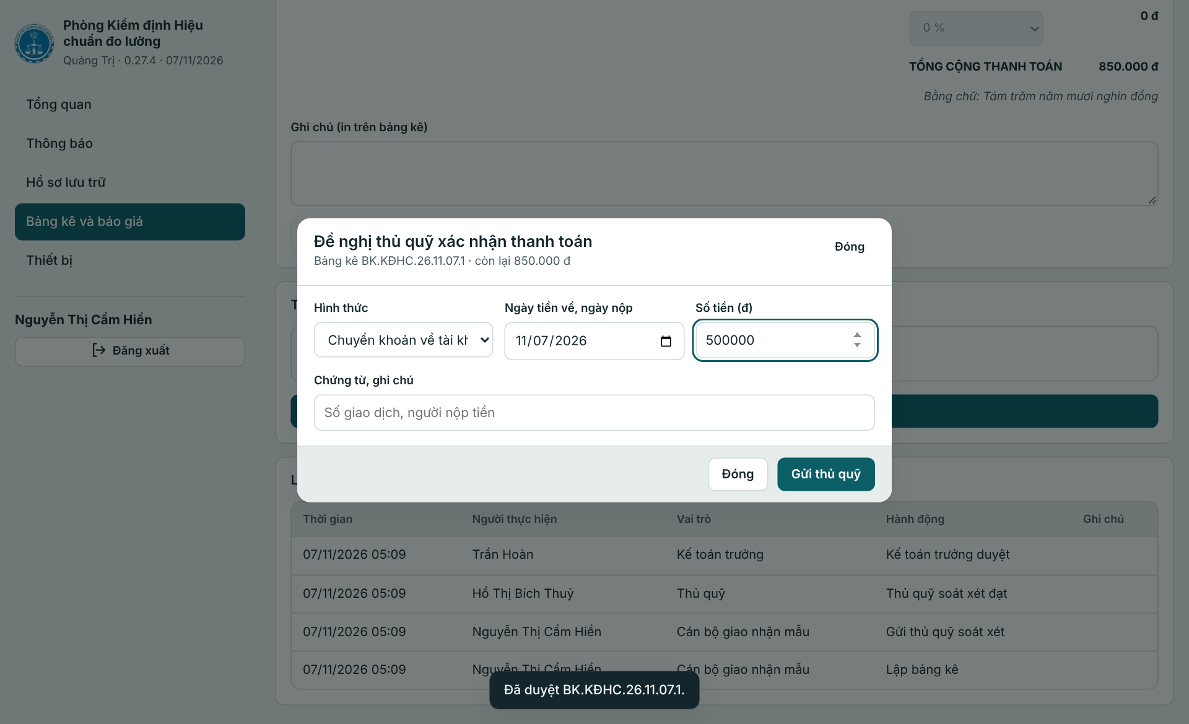
Hình 13. Hộp thoại đề nghị thủ quỹ xác nhận thanh toán
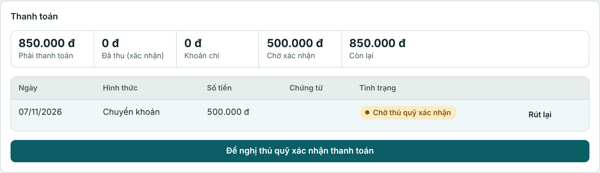
Hình 14. Sau khi gửi: khoản thanh toán ở trạng thái chờ thủ quỹ xác nhận
Nhầm số tiền hoặc khách chưa nộp: bấm Rút lại ở dòng khoản đang chờ xác nhận.

7.2. Thủ quỹ: xác nhận
- Mở bảng kê có khoản Chờ thủ quỹ xác nhận.
- Đối chiếu tiền đã về tài khoản hoặc đã nhận tiền mặt.
- Bấm Xác nhận, kiểm tra ngày nhận tiền, ghi chú rồi bấm Đã thanh toán.
- Chưa thấy tiền hoặc sai số: bấm Trả lại và ghi lý do.
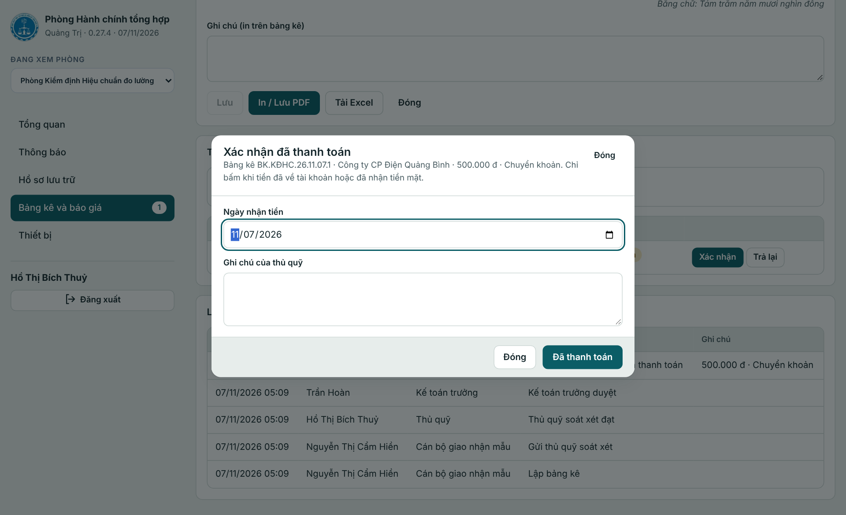
Hình 15. Hộp thoại xác nhận của thủ quỹ
Chỉ bấm xác nhận khi tiền đã về
Xác nhận là bước ghi nhận cuối cùng. Nếu lỡ bấm, thủ quỹ dùng Thu hồi xác nhận (phải ghi lý do); khoản đó chuyển sang “bị trả lại” và công nợ tính lại.

7.3. Khoán chi
Khoán chi là phần thanh toán đối trừ vào khoản chi, không thu tiền mặt hay chuyển khoản. Quy trình giống tiền thật: người lập đề nghị, thủ quỹ xác nhận.
- Trong hộp thoại đề nghị, ở ô Hình thức chọn Khoán chi (đối trừ vào khoản chi).
- Nhập số tiền và ghi rõ căn cứ ở Chứng từ, ghi chú (ví dụ số biên bản đối trừ).
- Gửi thủ quỹ; thủ quỹ xác nhận như các khoản khác.
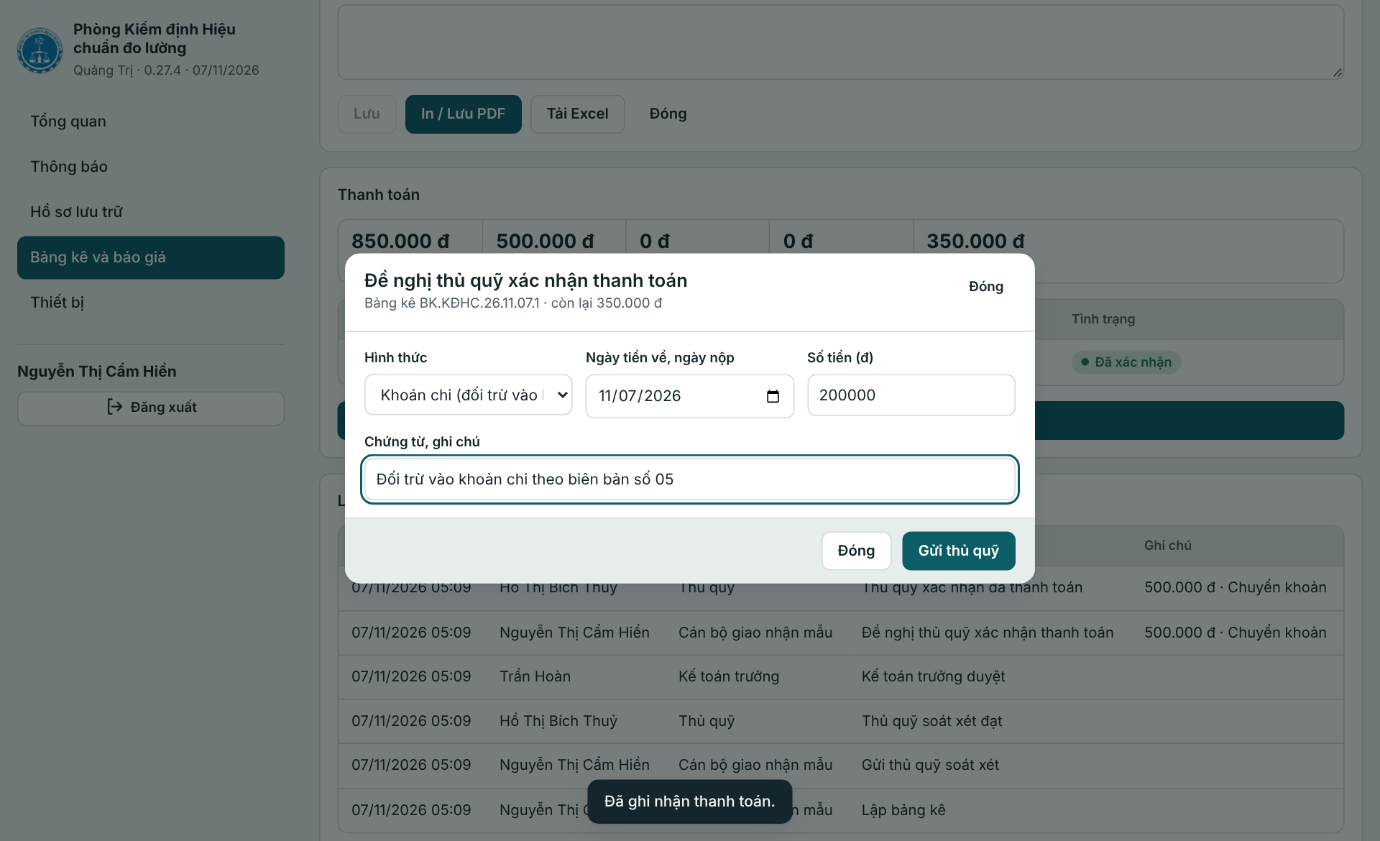
Hình 16. Chọn hình thức Khoán chi và ghi căn cứ đối trừ
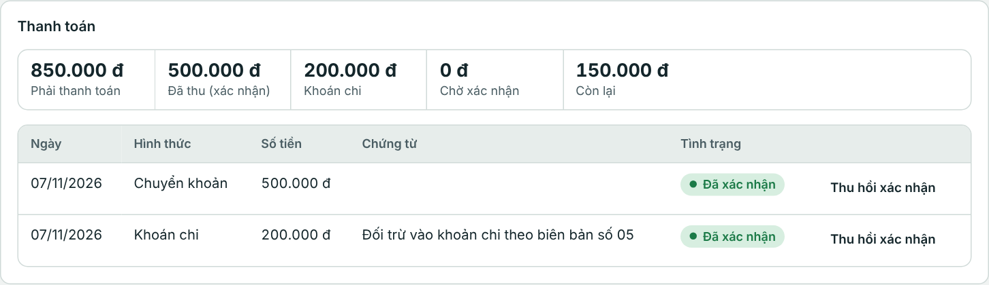
Hình 17. Kết quả: khoản chuyển khoản và khoản khoán chi cùng nằm trong bảng thanh toán
Cách tính
Đã thu (xác nhận) = tiền chuyển khoản và tiền mặt đã xác nhận. Khoán chi tách riêng một ô.
Còn lại = Tổng cộng thanh toán − tiền đã thu − khoán chi. Khoản còn chờ xác nhận vẫn tính là chưa thanh toán cho tới khi thủ quỹ xác nhận.

8. Tổng hợp thanh toán và xuất Excel
Tab Tổng hợp thanh toán liệt kê mọi bảng kê đã duyệt của phòng đang xem, mỗi bảng kê một dòng.
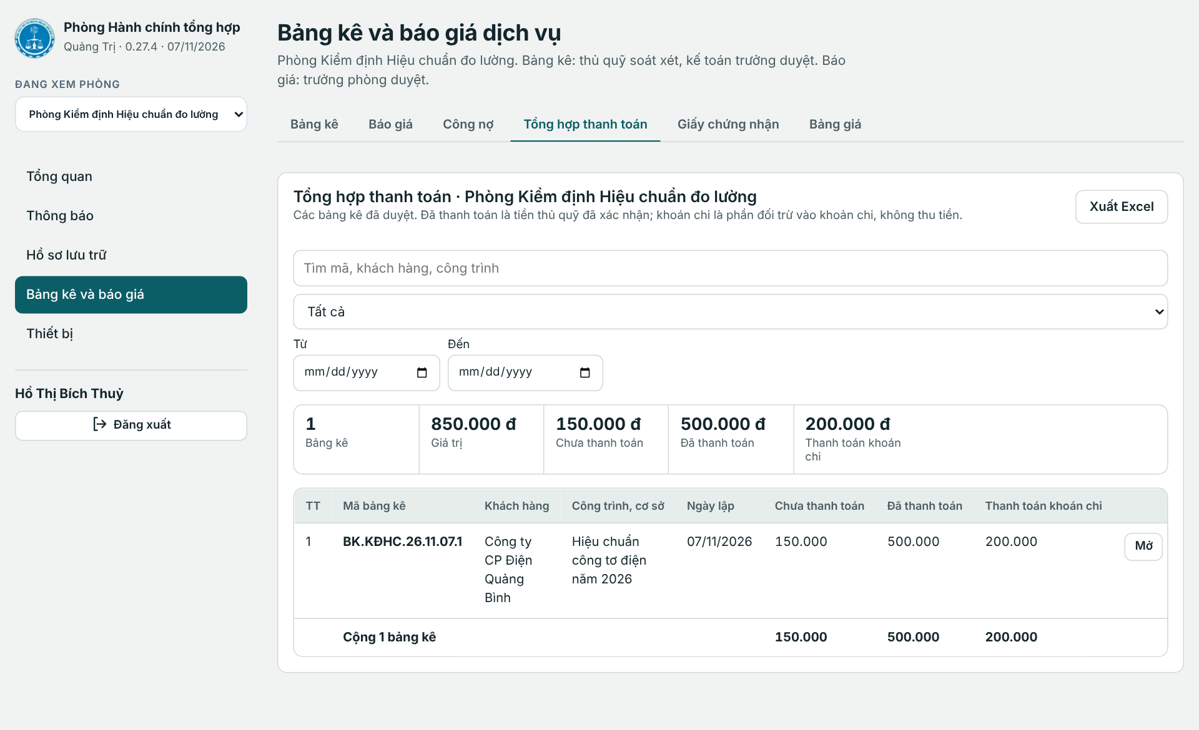
Hình 18. Tab Tổng hợp thanh toán: số tổng ở trên, bảng chi tiết ở dưới
Cột | Ý nghĩa
Mã bảng kê | Số bảng kê, ví dụ BK.KĐHC.26.11.07.1
Khách hàng | Tên khách hàng hoặc cơ sở
Công trình, cơ sở | Nội dung ghi trong bảng kê
Ngày lập | Ngày ghi trên bảng kê
Chưa thanh toán | Phần còn thiếu (kể cả khoản đang chờ thủ quỹ xác nhận)
Đã thanh toán | Tiền chuyển khoản, tiền mặt đã được thủ quỹ xác nhận
Thanh toán khoán chi | Phần đối trừ vào khoản chi đã được xác nhận

Cách dùng
- Ô Tìm nhận mã bảng kê, tên khách, công trình hoặc mã số thuế.
- Ô Lọc tình trạng: Tất cả, Còn chưa thanh toán, Có thanh toán, Có khoán chi.
- Từ, Đến: giới hạn theo ngày lập bảng kê.
- Dòng Cộng cuối bảng cộng đúng các dòng đang lọc.
- Bấm Xuất Excel: tải file `Tong_hop_thanh_toan_<phòng>_<ngày>.xlsx` có tiêu đề, các cột như trên và dòng tổng bằng công thức. File chỉ gồm các dòng đang lọc.

9. Công nợ theo tuổi nợ
Tab Công nợ gom các bảng kê đã duyệt còn thiếu tiền theo từng khách hàng. Tuổi nợ tính từ ngày duyệt bảng kê.
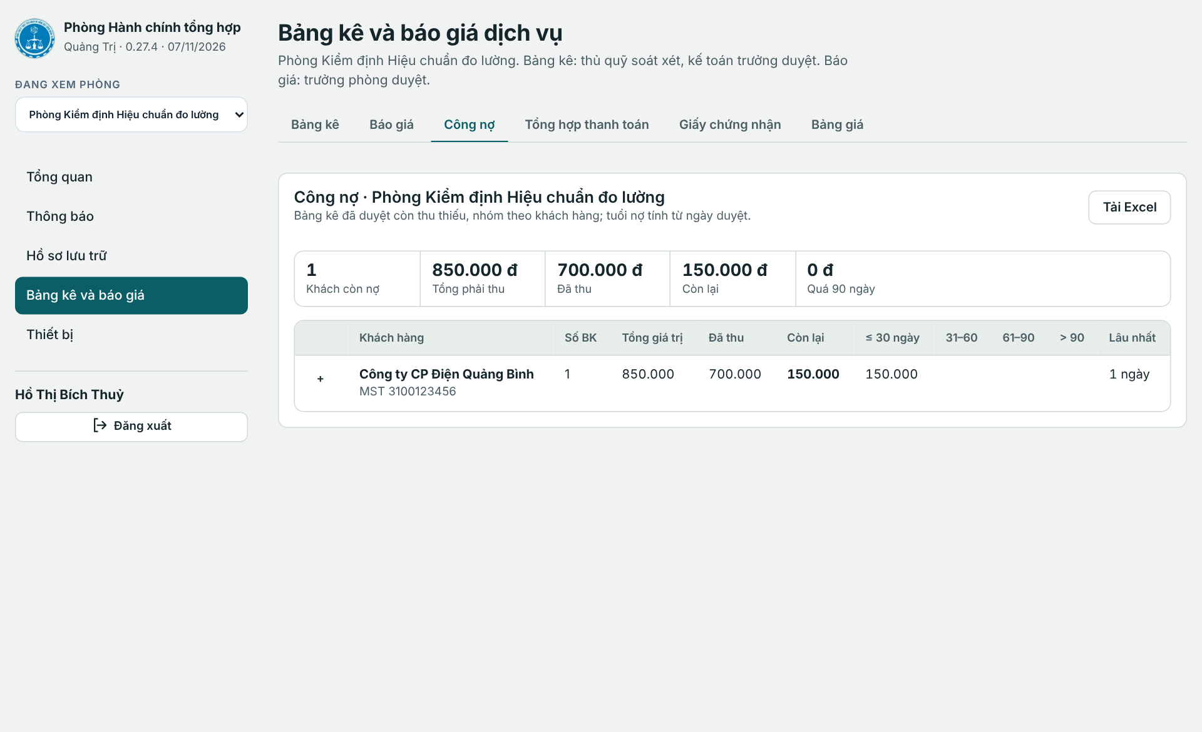
Hình 19. Tab Công nợ của phòng: tổng hợp và phân nhóm tuổi nợ
- Dải số liệu phía trên: số khách còn nợ, tổng phải thu, đã thu, còn lại, số tiền quá 90 ngày.
- Các cột ≤ 30 ngày, 31–60, 61–90, > 90 cho biết nợ nằm ở nhóm tuổi nào; cột Lâu nhất là tuổi nợ của bảng kê cũ nhất.
- Bấm dấu + đầu dòng để xem từng bảng kê của khách; bấm Mở để vào bảng kê.
- Bấm Tải Excel để xuất công nợ của phòng.

10. Báo giá và bảng giá

10.1. Báo giá
- Vào tab Báo giá, bấm lập mới, chọn mảng việc.
- Nhập khách hàng, nội dung, thêm dịch vụ từ bảng giá, nhập số lượng.
- Gửi trưởng phòng của phòng mình duyệt.
- Sau khi duyệt, bấm In / Lưu PDF gửi khách.
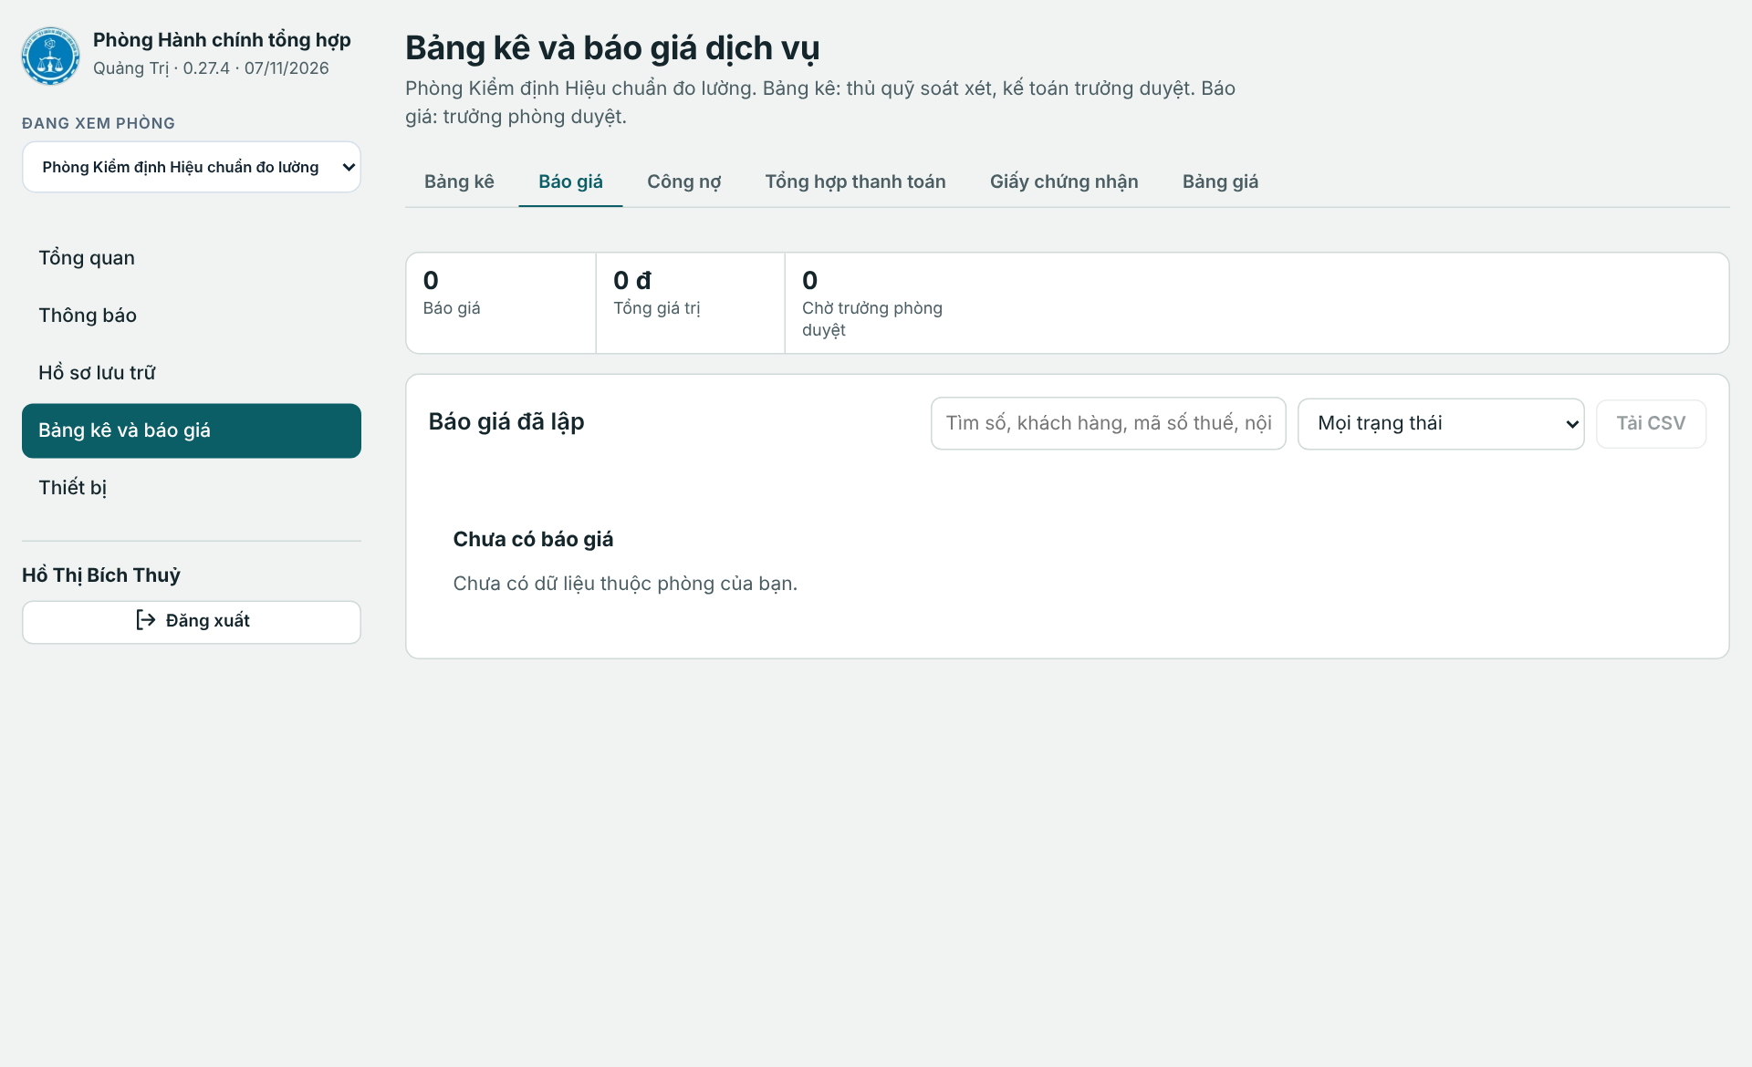
Hình 20. Tab Báo giá
Báo giá không chuyển thành bảng kê. Khi khách đồng ý và dịch vụ được thực hiện, lập bảng kê riêng ở tab Bảng kê.

10.2. Bảng giá
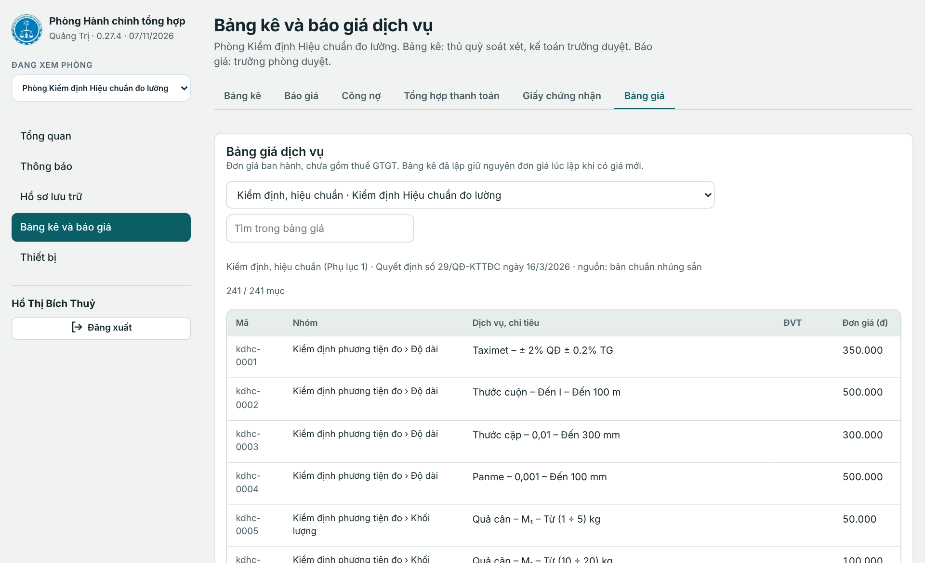
Hình 21. Tab Bảng giá: đơn giá ban hành, chưa gồm thuế GTGT
- Đổi mảng bằng ô chọn ở đầu bảng, gõ từ khóa để tìm dịch vụ.
- Thuế GTGT mặc định (0%, 5%, 8%, 10%) chỉ quản trị chỉnh, và chỉ áp dụng cho bảng kê, báo giá lập mới. Bảng kê đã lập giữ nguyên đơn giá và thuế lúc lập. Riêng từng bảng kê vẫn chọn thuế ngay trong bảng kê khi lập.
- Khi ban hành bảng giá mới, quản trị bấm Nhập bảng giá mới từ Excel; hệ thống lưu theo phiên bản.

11. Phòng Cơ điện vật liệu xây dựng
Phòng Cơ điện có bảng kê thanh toán dịch vụ thí nghiệm theo luồng cũ, giữ nguyên trong mục Thanh toán ở thanh bên. Tab Bảng kê và báo giá của phòng này dùng cho báo giá (số BG.VLXD.).

Khoán chi ở phòng Cơ điện
- Vào Thanh toán, chọn các bảng kê khách đã thanh toán, bấm Khách đã thanh toán, gửi thủ quỹ xác nhận.
- Ở ô Hình thức chọn Khoán chi (đối trừ vào khoản chi), nhập ngày, chứng từ và số tiền từng bảng kê.
- Thủ quỹ xác nhận trong danh sách Đề nghị thanh toán chờ thủ quỹ xác nhận.
Bảng Tổng hợp thanh toán các bảng kê của Cơ điện có thêm cột Khoán chi (đ); cột Đã thanh toán (đ) chỉ gồm tiền thực thu. File Excel xuất ra cũng có đủ cột này.

12. Bảng phân quyền
Việc | Cán bộ lập | Thủ quỹ | Kế toán trưởng | Trưởng phòng | Giám đốc, Phó GĐ
Lập, sửa bảng kê nháp, gửi soát xét | Có | Không | Không | Có (phòng mình) | Không
Soát xét bảng kê | Không | Có | Không | Không | Không
Duyệt bảng kê | Không | Không | Có | Không | Không
In, tải Excel bảng kê đã duyệt | Có | Có | Có | Có | Xem
Đề nghị thanh toán, rút lại | Có | Không | Không | Có (phòng mình) | Không
Xác nhận, trả lại, thu hồi thanh toán | Không | Có | Không | Không | Không
Lập báo giá | Có | Không | Không | Có (phòng mình) | Không
Duyệt báo giá | Không | Không | Không | Có | Không
Xem công nợ, tổng hợp thanh toán | Phòng mình | Cả 3 phòng | Cả 3 phòng | Phòng mình | Cả 3 phòng (xem)

Đơn giá bị khóa với cán bộ lập; trưởng phòng và quản trị mở khóa kèm lý do. Quản trị (Trưởng phòng thí nghiệm) có thể thao tác ở cả ba phòng. Bảng trên là quy định theo thiết kế hiện tại; nếu đơn vị đổi cách phân công, báo quản trị để điều chỉnh.

13. Lỗi thường gặp và cách xử lý
Hiện tượng | Nguyên nhân thường gặp | Cách xử lý
Không thấy mục Bảng kê và báo giá | Tài khoản chưa được cấp quyền lập bảng kê | Báo quản trị cấp quyền
Không thấy tab Bảng kê, chỉ có Báo giá | Phòng đang xem không lập bảng kê dịch vụ theo luồng mới (ví dụ Cơ điện) | Chuyển sang phòng đúng ở ô Đang xem phòng, hoặc dùng mục Thanh toán (Cơ điện)
Không sửa được đơn giá | Đơn giá bị khóa theo bảng giá ban hành | Báo trưởng phòng mở khóa, ghi lý do
Báo “Số tiền không hợp lệ” | Số tiền lớn hơn phần còn lại, hoặc bằng 0 | Nhập số tiền không vượt số còn lại (đã trừ khoản đang chờ xác nhận)
Không thấy nút Đề nghị thanh toán | Bảng kê chưa duyệt, đã thanh toán đủ, hoặc không phải bạn lập | Kiểm tra trạng thái; chỉ người lập đề nghị
Công nợ không giảm sau khi khách nộp | Khoản mới ở trạng thái Chờ thủ quỹ xác nhận | Nhắc thủ quỹ xác nhận
Không in được | Trình duyệt chặn cửa sổ in | Bấm Tải Excel và in từ Excel
Không thấy dữ liệu phòng khác | Mỗi phòng có dữ liệu riêng | Người có quyền xem nhiều phòng dùng ô Đang xem phòng
Nhập nhầm xác nhận thanh toán | Thủ quỹ bấm nhầm | Thủ quỹ dùng Thu hồi xác nhận, ghi lý do

Cần hỗ trợ
Ghi lại số bảng kê, tên người thao tác, thời điểm và chụp màn hình thông báo lỗi khi báo quản trị. Phần Lưu vết của bảng kê giúp tra nhanh ai đã làm gì.

